Уважаемые родители! Как много в жизни моментов, которые хочется запечатлеть, чтобы потом наслаждаться яркими снимками и теплотой воспоминаний. К сожалению, искусство фотографии, к которой мы с вами привыкли, постепенно уходит в прошлое. Сегодня в моде селфи – автопортреты, которыми пестрят новостные ленты социальных сетей.
Причём желание себя запечатлеть и выложить для сбора лайков ныне актуально не только для детей и для подростков.
Существует ли опасность селфи или это модное увлечение пройдёт со временем и про него никто вскоре не вспомнит? Нужно ли беспокоиться родителям, чьё чадо каждые полчаса выкладывает селфи-фото в надежде насобирать как можно больше заветных «сердечек». На что способны селфисты, чтобы выделиться из большой толпы соцсети? Об этом наш сегодняшний разговор.

Откуда берётся зависимость от селфи?

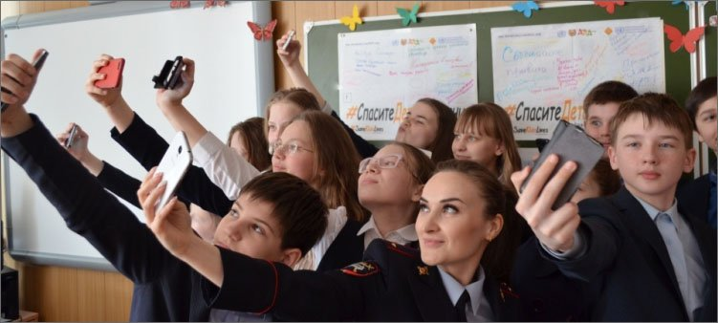

Мода фотографировать самого себя вспыхнула после 2010 года, и сегодня осталась «на волне». В гонке за удачными кадрами многие не думают ни о безопасности вокруг, ни о психологических нарушениях. Думали ли вы когда-нибудь, есть ли вред в автопортретах и не болезнь ли это – с должной регулярностью постить своё лицо?
Конечно, само по себе желание заполучить свою фотографию не несёт в себе какой-то страшной особенности, пока это не становится навязчивой идеей. Каждодневные визуальные доклады съеденного, на себя одетого и показ сугубо личного – это уже повод для того, чтобы задуматься.

В чём заключается природа тяги к селфи?

- Комплексы и неуверенность. Частая причина — доказать себе, что ты чего-то стоишь. Страх быть непопулярным и непризнанным влечёт желание заполучить одобрение окружающих через удачное селфи. Благо, различные компьютерные программы позволяют «тут почистить», «тут пригладить», «тут убрать».
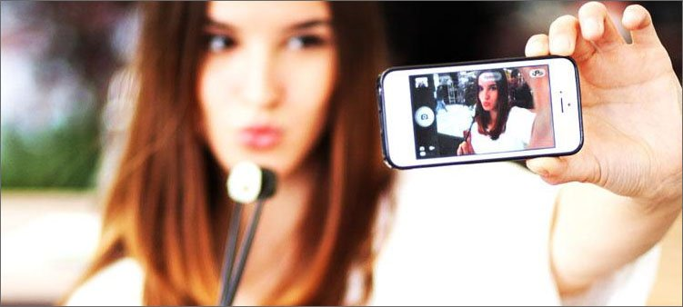

Выставить себя с удачного ракурса, завоевать виртуальные симпатии – всё это постепенно перерастает в навязчивую зависимость. Кроме того, увлёкшиеся фанаты таких «себяшек» порой начинают забывать об обычных правилах безопасности, не замечая ничего вокруг.
- Нарциссизм. Предрасположенность к тому, чтобы безумно ценить себя любимого играет злую шутку. Такая «себялюбовь» начинает просачиваться в круг друзей и соцсети. Стремление заполнить собой всё свободное пространство других заставляет делать бесконечное количество селфи и постить, постить, постить.

Стоит ли переживать?

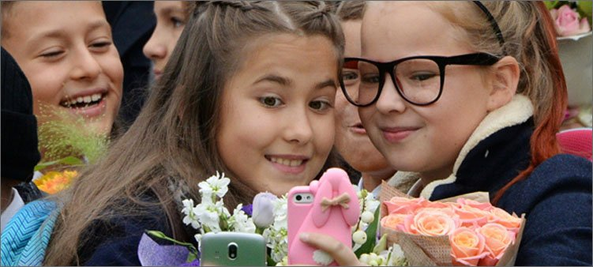

Безусловно! Психологи бьют в колокола. Если верить прогнозам врачевателей души, при дальнейшем развитии зависимости от селфи слишком активные любители этого вида «искусства» войдут в число пациентов с новым психическим заболеванием.
Процент зависимости от социальных сетей с многочисленными фото зашкаливает. Отсутствие адекватных самооценок переходит все границы. Реальные друзья заменяются виртуальными, не способными воочию оценить внешность и характер селфиста.
Да ещё и эти современные технологии, уделяющие качеству фронтальных камер смартфонов особое внимание и создавшие даже специальную селфи – палку, чтоб удобней было заснять самого себя. Куда дальше?

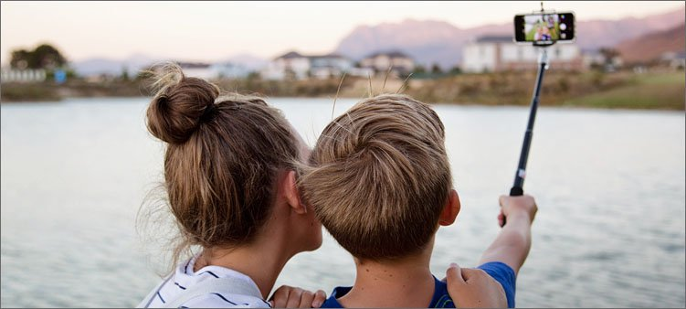

Сегодня врачи уже выделяют три степени селфи-фанатизма:
- первостепенная – если делается 2-3 снимка для своей странички в соцсети,
- острая – количество «себяснимков» превышает 5, при этом снимается не просто фото, а этому предшествует мысль, где лучше и как лучше,
- хроническая – кадры бесконечно сливаются на протяжении дня из смартфона на страницы социальных сетей.
Фотографировать себя перед зеркалом в лифте, в туалетной комнате, вместе с подругой или другом, а также в паре с домашним питомцем – всё это ягодки.
Особую опасность представляют экстремальные фото. Именно трагические последствия от необузданного желания получить уникальный кадр заставили современное общество посмотреть на селфизм совершенно с другой стороны.

Безумство «храбрых»

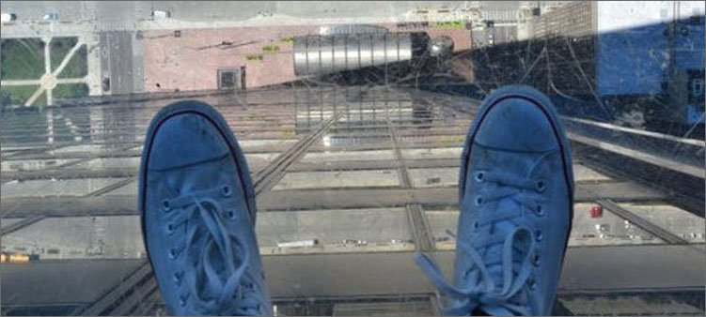

Рассматривая красивые посты, мало кто задумывается о вреде селфи. Но всё это до тех пор, пока в очередных новостях не прозвучит информация о том, что очередному подростку заветная фотография стоила жизни. Стремясь вызвать ошеломляющие комментарии аудитории и побить всевозможные рекорды соперников по степени опасности сделанного селфи, юные пользователи соцсетей бьют все рекорды.
В зону риска попадают дети и подростки, так как у них энергии хоть отбавляй, а чувство самосохранения ещё срабатывает слабо. Да к тому же они – активные жители виртуальной планеты и видят в интернете простой способ самоутвердиться без особых трудозатрат.
А количество мест, где ещё не ступала нога адекватного человека, постепенно уменьшается, вдруг не успею?! Поэтому ползут на крыши высотных зданий, встают на кромки высокогорий и опоры мостов, приставляют к виску оружие, бегут перед надвигающимися поездами, испытывают терпение опасных диких животных.

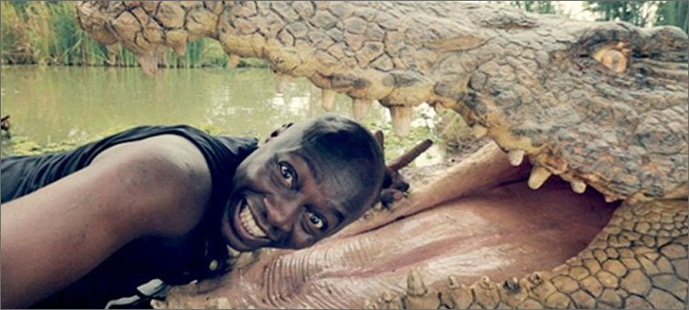

А что дальше? Кто сказал, что это всегда ведёт к тысячам лайков и восхищению окружающих? С каждым годом всё чаще это необузданное стремление к экстриму заканчивается болью утраты и слезами близких.

Голые факты

В России популярен городской альпинист, любитель заползти повыше без страховки Кирилл Орешкин. Он регулярно играет в рулетку с жизнью, осваивая новые экстремальные высоты и выкладывая фотоотчёты.

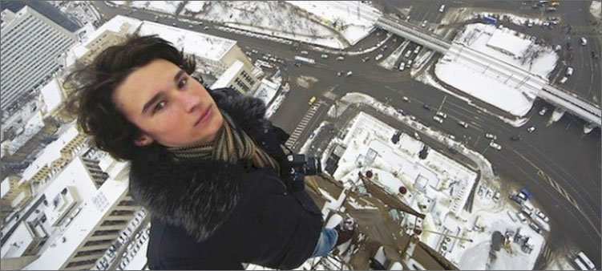
Если этому парню до сих пор везёт, то многим удача уже не улыбнётся – их нет в живых. Одни упали с моста, не удержав равновесие, другие оступились и слетели вниз с горного обрыва, третьи умерли от высоковольтного провода, схватившись за него руками, иные не удержались за край крыши.
Среди трагически погибших есть те, кто считал вдруг выстреливший пистолет абсолютно безопасным, и те, кто умел водить машину, глядя в фотокамеру. Не слишком ли большая плата за вздохи и ахи виртуальных поклонников?

Проблема века

Как не прискорбно об этом говорить, но Россия занимает второе место по числу трагически закончившихся попыток селфи. Первой страной по количеству последних в жизни автопортретов стала Индия. При этом треть погибших – это упавшие с высоты.

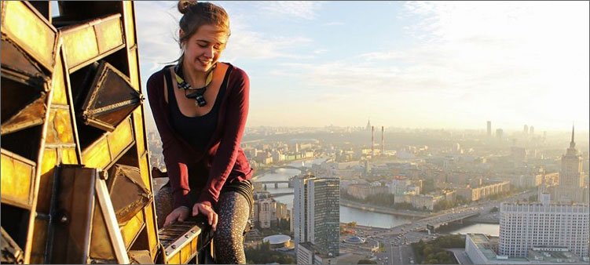

Наше государство серьёзно озаботилось необходимостью контролировать селфизм – у российского Министерства внутренних дел разработана памятка «Делай безопасные селфи», которую активно распространяют в учебных заведениях среди молодёжи. Материал содержит примеры самых опасных способов получения фотографии:
- за рулём;
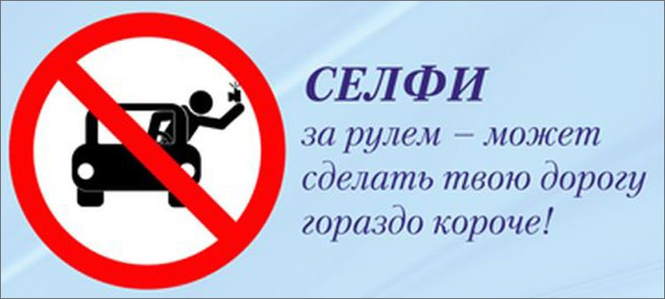

- стоя на трассе или железнодорожных путях;
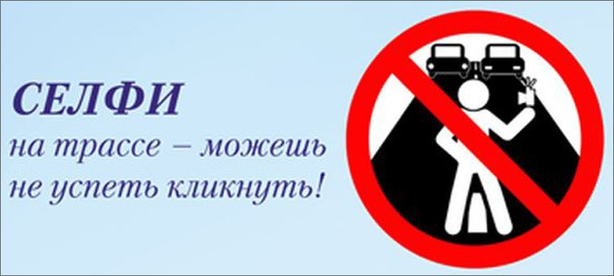

- с оружием в руках;
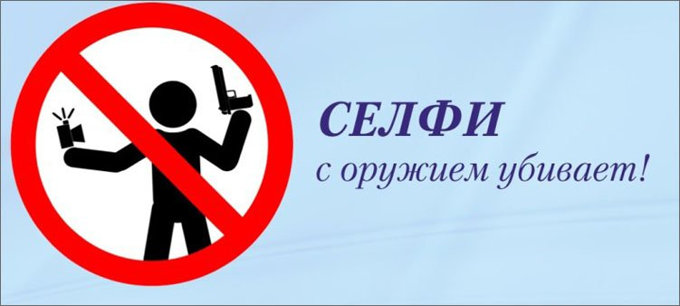

- на крышах зданий и вагонов;
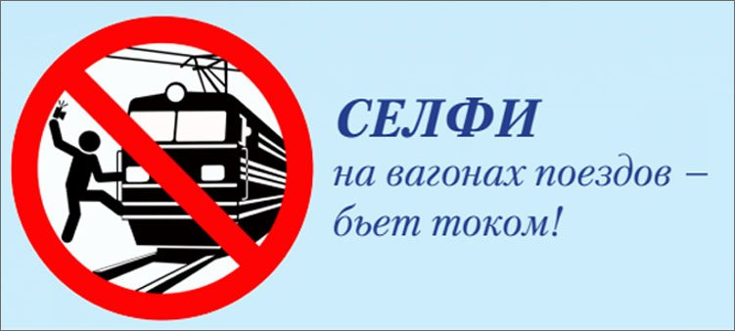

- будучи на воде;
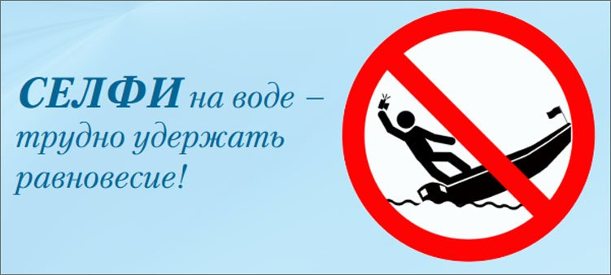
- вблизи с высоковольтными проводами;
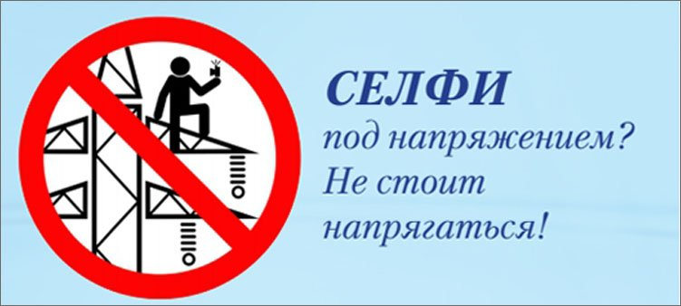

- в компании с дикими животными.

Психологи советуют: зайдите на страничку своего ребёнка в социальной сети и проанализируйте выложенные им фотографии. Любая фотография из мест вышеперечисленных должна навести вас на мысль о доверительной беседе, пока ещё не поздно.
Если вы сами любите селфи, убедительная просьба – не делайте из него смысл жизни, ведь золотое правило «всё должно быть в меру» здесь как нельзя кстати!

